มหัศจรรย์ AEC, ลาว หลวงพระบาง เมืองมรดกโลก
3 วัน 2 คืน (FD)
โดยสายการบินไทยแอร์เอเชีย



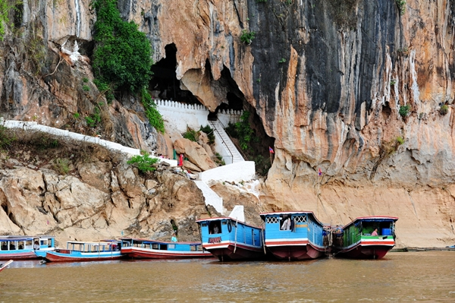
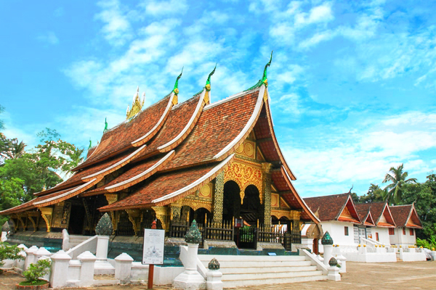
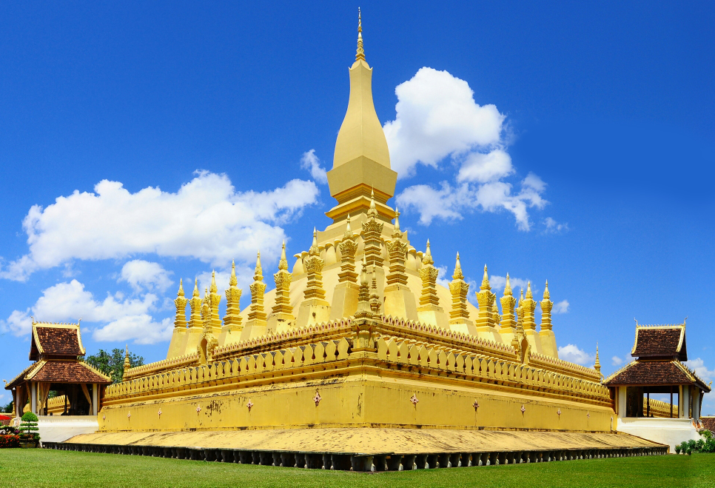

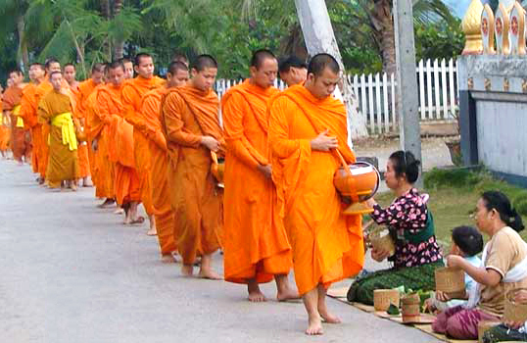
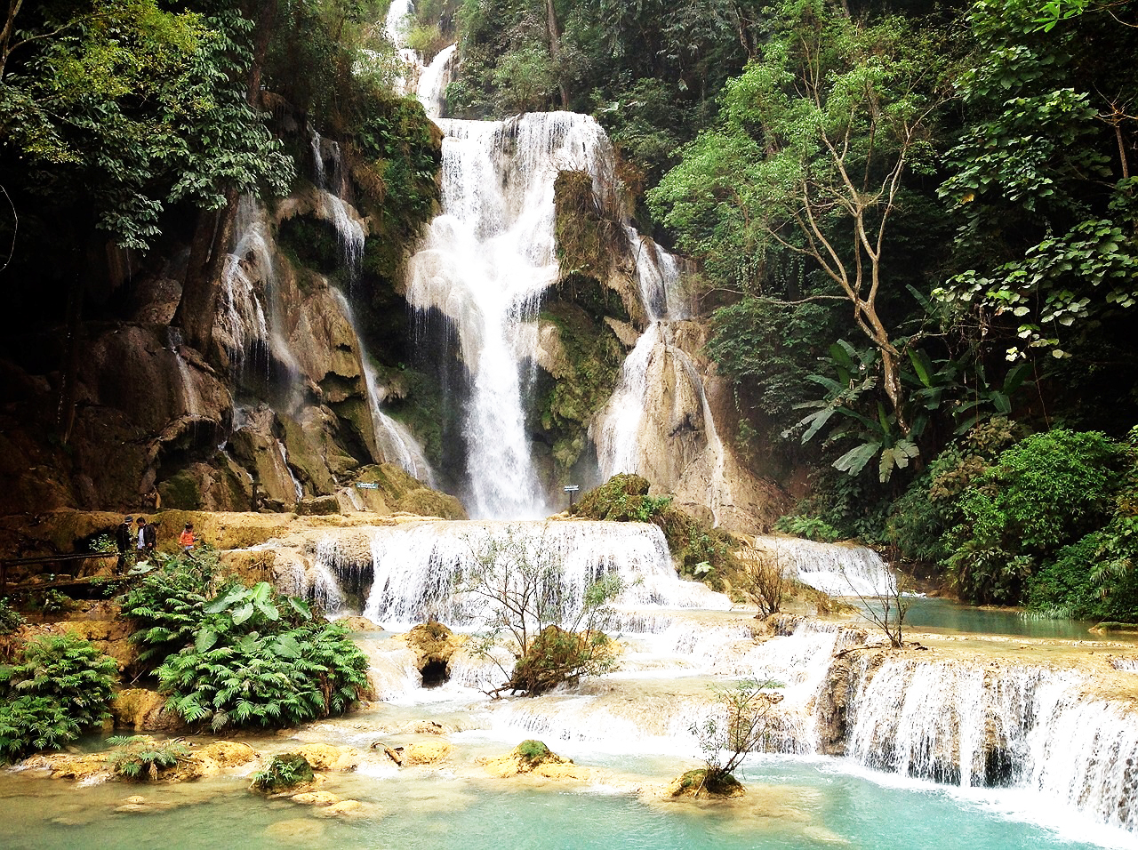
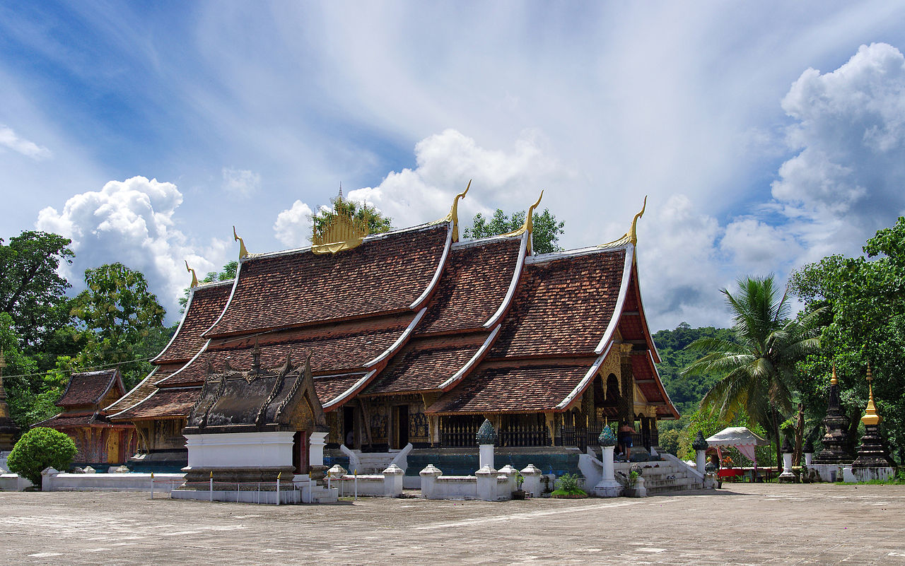

- ชมเมืองมรดกโลก หลวงพระบาง
- ตักบาตรข้าวเหนียว ยามเช้าและ ชมตลาดเช้า เมืองหลวงพระบาง
- ชมวิวพระอาทิตย์ตกดินที่ พระธาตุพูสี
- ช้อปปิ้ง ตลาดไนท์บาร์ซา สินค้าหัตถกรรม ผ้าทอ , เครื่องเงิน ศิลปะพื้นบ้านชาวลาว
- ชมความงามน้ำตกหินปูน น้ำตกตาดกวางสี
- ชม วัดเชียงทอง อัญมณีแห่งสถาปัตยกรรมลาว
** ราคานี้ชัวร์ รวม ภาษีสนามบินไทย-ลาวและค่าธรรมเนียมเชื้อเพลิงแล้ว **
** ราคานี้ไม่แจกกระเป๋า ไม่รวมทิปไกด์ และทิปคนขับรถ **

กำหนดการเดินทาง
วันที่: 02-04 / 09-11 / 16-18 / 23-25 ก.ย. / 30 ก.ย.-02 ต.ค. 59 13,900.-
วันที่: 07-09 / 08-10 / 28-30 / 29-31 ต.ค. 59 13,900.-
วันที่: 21-23 / 22-24 / 23-25 ต.ค. 59 (วันหยุดปิยมหาราช) 15,900.-
วันที่: 04-06 / 17-19 / 18-20 / 19-21 พ.ย 59 14,900.-
วันที่: 20-22 / 24-26 / 25-27 / 26-28 / 27-29 พ.ย. 59 14,900.-

- กรุงเทพฯ - หลวงพระบาง - วัดวิชุนราช -
วัดเชียงทอง - พระธาตุพูสี -
ตลาดไนท์บาร์ซา
- ตักบาตรข้าวเหนียว - ตลาดเช้า -
พิพิธภัณฑ์หลวงพระบาง - ถ้ำติ่ง -
บ้านซ่างไห่ - น้ำตกตาดกวางสี -
วัดแสนสุขาราม
- วัดใหม่สุวรรณภูมาราม - บ้านผานม -
ตลาดดารา - วัดโพนเพา -
หลวงพระบาง - กรุงเทพฯ

วันแรก กรุงเทพฯ - หลวงพระบาง - วัดวิชุนราช - วัดเชียงทอง - พระธาตุพูสี -
ตลาดไนท์บาร์ซา
11.30 น. | คณะมาพร้อมกันที่ ท่าอากาศยานดอนเมือง ผู้โดยสารขาออก ประตู 3 เคาน์เตอร์ 2 เช็คอินกรุ๊ปของสายการบิน แอร์เอเชีย (AIR ASIA) โดยมีเจ้าหน้าที่ GO HOLIDAY TOUR ให้การต้อนรับ และอำนวยความสะดวกตรวจเช็คสัมภาระและเอกสารการเดินทางให้กับทุกท่าน
14.10 น. | นำท่านเดินทางสู่ สนามบินนานาชาติหลวงพระบาง สาธารณรัฐประชาธิปไตย ประชาชนลาว โดยสายการบิน แอร์เอเชีย เที่ยวบินที่ FD1030 ใช้เวลาเดินทางประมาณ 1.20 ชั่วโมง
15.30 น. | เดินทางถึง สนามบินนานาชาติหลวงพระบาง สาธารณรัฐประชาธิปไตย ประชาชนลาว นำท่านผ่านพิธีการตรวจคนเข้าเมืองและศุลกากรแล้ว จากนั้นนำท่านเข้าสู่ตัวเมืองมรดกโลก โดยองค์การยูเนสโก้ได้ยกให้ เมืองหลวงพระบาง เป็นเมืองวัฒนธรรมโลกและสถาปัตยกรรมเก่าแก่ เนื่องจากมีวัดวาอารามเก่าแก่มากมาย มีบ้านเรือนอันเป็นเอกลักษณ์โคโลเนียลสไตล์และขนบธรรมเนียมประเพณีที่งดงามและยังสืบทอดจนถึงปัจจุบัน เมืองหลวงพระบาง เคยเป็นเมืองหลวงเก่าในอดีต โดยพระเจ้าฟ้างุ้มได้รวบรวมแว่นแคว้นต่างๆ ของชนเผ่าไท - ลาว ในเขตลุ่มแม่น้ำโขง แม่น้ำคาน แม่น้ำอู ก่อตั้งเป็นอาณาจักรล้านช้าง ณ ดินแดนริมน้ำโขง คือ หลวงพระบาง สถานที่ที่เราจะไปเยี่ยมชมอีกที่ซึ่งมีความสำคัญและเรื่องราวยาวนานเช่นเดียวกันคือ วัดวิชุนราช ที่สร้างขึ้นในสมัยพระเจ้าวิชุนราช (พ.ศ. 2046) นับเป็นอีกหนึ่งพระธาตุที่ชาวหลวงพระบางให้ความนับถือ ซึ่งเป็นพระธาตุที่มีรูปทรงคล้ายกับลูกแตงโมผ่าครึ่ง ชาวหลวงพระบาง จึงเรียกชื่อ พระธาตุหมากโม นี้มาจนถึงปัจจุบัน อีกหนึ่งสถานที่ของผู้มาเยือนเมืองหลวงพระบางควรมาเที่ยวชม วัดเชียงทอง ซึ่งเป็นวัดที่สำคัญและมีความงดงามที่สุดแห่งหนึ่งจนได้รับการยกย่องจากนักโบราณคดีว่าเป็นดั่งอัญมณีแห่งสถาปัตยกรรมลาว วัดเชียงทองถูกสร้างขึ้นในรัชสมัยพระเจ้าไชยเชษฐาธิราช ผนังภายในปิดทองฉลุบนพื้นรักสีดำ เล่าเรื่องพุทธประวัติพระสุธน-มโนราห์ ทศชาติชาดกและภาพนิทานเพื่อนบ้าน พระประธานมีชื่อว่า “พระองค์หลวง”นอกจากวัดเชียงทองจะมีพระอุโบสถที่โดดเด่นด้วยสถาปัตยกรรมแบบล้านช้างแล้ว การตกแต่งลวดลายตามผนังภายในมีการตบแต่งด้วยการนำกระจกสีมาตัดต่อกันเป็นรูปต้นโพธิ์ขนาดใหญ่ ด้านข้างก็ติดเป็นรูปสัตว์ในวรรคดี ยามบ่ายที่แสงแดดส่องสะท้อนลงมาดูสวยงาม จากนั้นนำท่านขึ้นสู่ เขาพูสี ขึ้นบันได 328 ขั้น นมัสการธาตุพูสี เจดีย์ธาตุคู่บ้านคู่เมืองของชาวหลวงพระบาง ตลอดทางขึ้นท่านจะได้รับความกลิ่นหอมจากดอกจำปาลาว (ดอกลีลาวดี) ซึ่งเป็นดอกไม้ประจำชาติลาว เมื่อท่านถึงยอดให้ท่านนมัสการองค์ธาตุ ซึ่งสร้างในสมัยพระเจ้าอนุรุทธ เมื่อปี พ.ศ. 2337 พระธาตุเป็นรูปทรงดอกบัว อยู่บนฐานสี่เหลี่ยมยอดประดับด้วยเศวตฉัตรทองสำริด 7 ชั้น สูง 21 เมตร ชมพระอาทิตย์ยามอัสดง วิวทิวทัศน์รอบเมืองหลวงพระบางยามเย็น
ค่ำ |  บริการอาหารค่ำ ณ ภัตตาคาร
 | หลังอาหารค่ำอิสระเดินเที่ยวชม ตลาดค่ำ (NIGHT MARKET) บนถนนศรีสว่างวงศ์ ตั้งแต่หน้าพระราชวังจนสุดถนน ให้ท่านได้เลือกชมเลือกซื้อสินค้าในบรรยากาศแบบหลวงพระบางยามราตรี มีทั้งเสื้อยืดสกรีนเป็นภาษาลาว, ผ้าคลุมไหล่, กระเป๋าถือ, เครื่องประดับ, โลหะเกะสลัก, ภาพเขียน ฯลฯ จุดเด่นคือ สินค้าแทบทุกชิ้นเป็นสินค้าแฮนด์เมดของชาวบ้านแท้ๆ วางจำหน่ายในราคาที่ต่อรองกันได้ อีกทั้งยังมีเบเกอรี่ ต่าง ๆ เพื่อให้ท่านได้ลิ้มลอง และขนมเค้กอันแสนอร่อยนานาชนิด หากท่านใดจะเลือกซื้อของใส่บาตรในเช้าวันรุ่งขึ้นก็สามารถจัดแจงหาซื้อได้เช่นกัน
ที่พัก  | SUNWAY HOTEL ระดับ 3 ดาว หรือเทียบเท่า, เมืองหลวงพระบาง
วันที่สอง ตักบาตรข้าวเหนียว - ตลาดเช้า - พิพิธภัณฑ์หลวงพระบาง - ถ้ำติ่ง - บ้านซ่างไห่ -
น้ำตกตาดกวางสี - วัดแสนสุขาราม
เช้า | ตื่นเช้าทำธุระส่วนตัว จัดแจงเครื่องแต่งกายเพื่อรอ ใส่บาตรข้าวเหนียว พร้อมกับประชาชนชาวหลวงพระบาง ซึ่งพระสงฆ์และสามเณรจากวัดต่างๆ ทั่วเมืองหลวงพระบางจะออกบิณฑบาตเป็นแถวนับร้อยรูป ซึ่งเป็นภาพอันน่าประทับใจและสื่อถึงความศรัทธาเลื่อมใสในพระพุทธศาสนาของชาวเมืองหลวงพระบาง (ค่าทำบุญ ไม่รวมในรายการ) จากนั้นให้ท่านเดินชม ตลาดเช้า ของชาวหลวงพระบาง ซึ่งเป็นตลาดสดให้ท่านเลือกซื้ออาหารพื้นเมืองและชมของป่าซึ่งของป่าบางชนิดก็แปลกตาและเป็นที่สนใจของเหล่านักท่องเที่ยวผู้มาเยือน
 |  บริการอาหารเช้า ณ โรงแรม
 | จากนั้นนำท่านเดินชม พระราชวังหลวงพระบาง (พิพิธภัณฑ์) ลักษณะอาคารเก่าที่ออกแบบโดยสถาปนิกชาวฝรั่งเศส สถาปัตยกรรมฝรั่งเศสผสมผสานวัฒนธรรมลาว ด้านนอกอาคารเป็นที่ตั้งของอนุสาวรีย์เจ้ามหาชีวิตศรีสว่างวงศ์ พระราชวังแห่งนี้อดีตนั้นเป็นที่ประทับของเจ้ามหาชีวิตศรีสว่างวงศ์ ต่อมาเมื่อมีการเปลี่ยนแปลงการปกครองในปี พ.ศ.2518 พระราชวังหลวงพระบาง ได้ถูกปรับเปลี่ยนให้เป็นพิพิธภัณฑ์ ภายในเป็นที่ประดิษฐานของ “พระบาง” พระพุทธรูปคู่บ้านคู่เมืองหลวงพระบาง จากนั้นนำท่านชม ถ้ำติ่ง ตั้งอยู่ในภูเขาลูกใหญ่ตระหง่านอยู่ริมน้ำโขง เป็นลักษณะถ้ำริมหน้าผามีโพรงถ้ำตื้นๆ มีหินงอกหินย้อยเล็กน้อย เดิมมีพระพุทธรูปทอง เงิน นาก ปัจจุบันเหลือแต่พระพุทธรูปไม้จำนวนนับพันองค์ ในอดีตเจ้ามหาชีวิตแห่งหลวงพระบาง ต้องไปสักการะบูชาพระพุทธรูปในถ้ำ โดยเฉพาะช่วงปีใหม่ลาว ทั้งเจ้ามหาชีวิต ข้าราชบริพาร พระสงฆ์ ประชาชนทั่วไปจะเดินทางไปสรงน้ำพระพุทธรูปที่ถ้ำติ่งบนและถ้ำติ่งล่าง ดังนั้นถ้ำติ่งจึงเป็นอีกไฮไลสำคัญที่ท่านจะไปไปชมและสักการะพระพุทธรูปภายในถ้ำ นำท่านเดินทางชมวิถีชีวิตของชาวลาวที่ บ้านซ่างไห (Sanghai) ตั้งอยู่ริมแม่น้ำโขง เป็นหมู่บ้านที่มีชื่อเสียงเรื่องการต้มเหล้าขาว หรือที่ชาวต่างประเทศเรียกกันว่า “เหล้าลาว (Lau Lao)” แทบทุกหลังคาเรือนจะมีการต้มเหล้า อันเป็นเอกลักษณ์เด่นๆ และเป็นอาชีพหลักของหมู่บ้านซ่างไห นอกจากจะให้ท่านได้ชมกรรมวิธีการต้มเหล้าแล้วยังมีสินค้าที่เป็นเหล้าหมักอีกมากมาย อาทิเช่น เหล้าดองแมงป่อง เหล้าดองงู จะซื้อเป็นของฝากก็ได้นอกจากจะมีเหล้าต้มแล้วยังมีการทอผ้า เครื่องเงินและของที่ระลึกของชาวเขาเผ่าแม้ววางจำหน่ายอีกด้วย
กลางวัน |  บริการอาหารกลางวัน ณ ภัตตาคาร
บ่าย | นำท่านเดินทางต่อเพื่อไปชม น้ำตกตาดกวางสี ซึ่งหมายถึงกวางหนุ่ม น้ำตกนี้ตกจากเขาที่สูง 70 เมตร สามารถถ่ายภาพจากด้านหน้าซึ่งมีสะพานพาดผ่านสายน้ำที่ตกลงมา ฉากหลังคือน้ำตกหินปูนสีขาวและน้ำใสๆ บางครั้งอาจเป็นละอองเกิดเป็นสีรุ้งให้ได้เห็น ทัศนีย์ภาพโดยรอบเป็นธรรมชาติให้เหล่านักท่องเที่ยวได้ศึกษาแมกไม้พืชพันธ์และยังมีจุดลงเล่นน้ำตามลำธารเล็กๆ บริเวณด้านล่างของน้ำตกท่านจะได้พบกับหมีดำที่นักท่องเที่ยวนิยมถ่ายรูป นอกจากความงามของน้ำตกแล้ว ยังหาซื้อของที่ระลึกที่ทางเข้าน้ำตกได้อีกด้วย จากนั้นนำท่านชม วัดแสนสุขาราม ตามประวัติกล่าวว่าชื่อของวัดมาจากเงินจำนวน 100,000 กีบ ที่มีผู้บริจาคให้เป็นทุนเริ่มสร้าง เป็นวัดเก่าแก่ที่ถูกสร้างขึ้นภายหลังที่นครหลวงพระบางแยกออกจากนครหลวงเวียงจันทน์
ค่ำ |  บริการอาหารค่ำ ณ ภัตตาคาร
ที่พัก  | SUNWAY HOTEL ระดับ 3 ดาว หรือเทียบเท่า, เมืองหลวงพระบาง
วันที่สาม วัดใหม่สุวรรณภูมาราม - บ้านผานม - ตลาดดารา - วัดโพนเพา - หลวงพระบาง - กรุงเทพฯ
เช้า |  บริการอาหารเช้า ณ โรงแรม
 | จากนั้นนำท่านชม วัดใหม่สุวรรณภูมาราม หรือที่ชาวหลวงพระบางเรียกกันสั้นๆ ว่า "วัดใหม่" เคยเป็นที่ประทับของสมเด็จพระสังฆราชบุญทัน ซึ่งเป็นสมเด็จพระสังฆราชองค์สุดท้ายของลาวและยังเคยเป็นที่ประดิษฐานพระบาง พระพุทธรูปคู่เมืองหลวงพระบางในรัชสมัยของเจ้ามหาชีวิตสักรินฤทธิ์ จนกระทั่งถึงปี พ.ศ. 2437 จึงได้อัญเชิญพระบางไปประดิษฐานในหอพระบางภายในพระราชวังจวบจนกระทั่งปัจจุบัน เมื่อมาเยือนวัดแห่งนี้สิ่งที่เราจะสังเกตเห็นถึงความแตกต่างจากวัดอื่นๆ คือ ตัวอุโบสถ (สิม) ลักษณะจะเป็นอาคารทรงโรง หลังคามีขนาดใหญ่ มีชายคาปกคลุมทั้งสี่ด้านสองระดับต่อเนื่องกัน ผนังด้านหน้าพระอุโบสถตกแต่งด้วยภาพลงรักปิดทองดูเหลืองอร่ามงามตายาวตลอดผนัง เล่าเรื่องพระเวสสันดรชาดก โดยฝีมือช่างหลวงประจำรัชกาลเจ้ามหาชีวิตศรีสว่างวงศ์ จากนั้นชม บ้านผานม หมู่บ้านชาวไทลื้อผู้ทอผ้าของเจ้ามหาชีวิตลาว อีกหนึ่งจุดท่องเที่ยวซึ่งผู้มาเยือนหลวงพระบางไม่ควรพลาด เพราะบ้านผานมมีชื่อเสียงในการทำผ้าทอมือด้วยกี่กระตุกแบบดั้งเดิม ผ้าทอบ้านผานมมีทั้งผ้าแพรเบี่ยงลวดลายแบบลื้อแท้ๆ และผ้าที่ประยุกต์เป็นของใช้ในชีวิตปัจจุบัน เช่น ผ้าปูโต๊ะ ผ้าคลุมเตียง ผ้ารองแก้วรองจานฯลฯ เดี๋ยวนี้ชาวบ้านผานม นำผ้าทอมาวางจำหน่ายให้นักท่องเที่ยวเลือกซื้อที่ศูนย์หัตถกรรมกลางหมู่บ้าน เดินทางสู่ ตลาดดารา เพื่อชมเครื่องเงิน ผ้าทอมือที่มาจากแขวงหัวพัน ซำเหนือ และหลวงพระบาง นอกจากนั้นยังมีผ้าทอของไทลื้อ และผ้าทอจากลาวสูง ทอเป็นผ้าซิ่น หมวก ย่าม ฯลฯ
กลางวัน |  บริการอาหารกลางวัน ณ ภัตตาคาร
 | จากนั้นนำท่านไปยัง วัดโพนเพา ซึ่งเป็นวัดเล็กๆ ที่สร้างขึ้นโดยพระอาจารย์สายสมุทร มีศาสนสถานส่วนใหญ่อยู่บริเวณเชิงเขา จุดเด่นที่น่าชมอยู่ที่สันติเจดีย์บนยอดเนิน เป็นวัดสร้างใหม่ เป็นที่วิปัสสนาธรรม เมื่อไปถึงวัดแห่งนี้จะเห็นความแตกต่างจากเจดีย์องค์อื่นในเมืองหลวงพระบาง ภายในเจดีย์นั้นสามารถเดินขึ้นไปชมความสวยงามในเจดีย์ทั้ง 4 ชั้น และสามารถมองเห็นวิวของเมืองหลวงพระบางได้โดยรอบ สมควรแก่เวลาอำลาเมืองหลวงพระบาง เดินทางสู่ สนามบินนานาชาติหลวงพระบาง เพื่อนำท่านเดินทางกลับสู่ประเทศไทย
16.45 น. | นำท่านเดินทางกลับสู่ กรุงเทพฯ ประเทศไทย โดยสายการบิน แอร์เอเชีย (AIR ASIA) เที่ยวบินที่ FD1031 ใช้เวลาเดินทางประมาณ 1.20 ชั่วโมง
18.05 น. | เดินทางถึง ท่าอากาศยานนานาชาติดอนเมือง โดยสวัสดิภาพ พร้อมความประทับใจ ☺

****************************************************

พาสปอร์ตจะต้องมีอายุก่อนการเดินทางไม่น้อยกว่า 6 เดือน
ในกรณีที่กองตรวจคนเข้าเมืองทั้งที่กรุงเทพฯ และที่ประเทศลาวปฏิเสธมิให้เดินทางออกหรือเข้าประเทศ ทางบริษัทฯ ขอสงวนสิทธ์ไม่คืนค่าใช้จ่ายไม่ว่ากรณีใดๆ ทิ้งสิ้น

หมายเหตุ ** บริษัทฯ ขอสงวนสิทธิในการเปลี่ยนแปลงเที่ยวบิน ทั้งไปและกลับโดยมิต้องแจ้งให้ทราบล่วงหน้าทั้งนี้ขึ้นอยู่กับสายการบิน บริษัทฯขอสงวนสิทธิ์ในการเปลี่ยนแปลงรายการเพื่อความเหมาะสมไม่ว่าจะเกิดจาก ความขัดข้องของ ยานพาหนะหรือมีเหตุหนึ่งเหตุใดจนทำให้ไม่สามารถดำเนินการตามหมายกำหนดการได้ โปรแกรมการเดินทางเปลี่ยนแปลงตามความเหมาะสม หรือเปลี่ยนแปลงรายการท่องเที่ยวบางรายการหรือทดแทนรายการท่องเที่ยวบางรายการ และจะต้องมีจำนวนผู้โดยสารจำนวน 15 ท่านขึ้นไปจึงออกเดินทาง ในกรณีที่มีจำนวนผู้โดยสารไม่ถึง 15 ท่านไม่มีหัวหน้าทัวร์ไทย อัตราค่าบริการนี้ สำหรับเดินทางตั้งแต่ 30 ท่านขึ้นไป ขอสงวนสิทธิ์ในการเปลี่ยนแปลงราคาในกรณีที่มีผู้เดินทางไม่ถึง 30 ท่าน

** กรุณาส่งมอบหนังสือเดินทางให้บริษัทฯ ก่อนวันเดินทาง เพื่อประโยชน์ของท่านเอง **

อัตราค่าบริการ เดินทางวันที่ : 02-04 / 09-11 / 16-18 / 23-25 ก.ย. / 30 ก.ย.-02 ต.ค. 59
07-09 / 08-10 / 28-30 / 29-31 ต.ค. 59
04-06 / 17-19 / 18-20 / 19-21 พ.ย. 59
20-22 / 24-26 / 25-27 / 26-28 / 27-29 พ.ย 59

อัตราค่าบริการ | ราคาต่อท่าน
ผู้ใหญ่ พักห้องละ 2 ท่าน | 14,900
พักเดี่ยว เพิ่มท่านละ | 3,900

อัตราค่าบริการ เดินทางวันที่ : 21-23 / 22-24 / 23-25 ต.ค. 59 (วันหยุดปิยมหาราช)

อัตราค่าบริการ | ราคาต่อท่าน
ผู้ใหญ่ พักห้องละ 2 ท่าน | 15,900
พักเดี่ยว เพิ่มท่านละ | 3,900

อัตราค่าบริการนี้รวม :
- ค่าบัตรโดยสารชั้นประหยัดไป – กลับ (ตั๋วกรุ๊ป) เส้นทางตามที่ระบุในรายการ รวมภาษีสนามบินและภาษีน้ำมันไว้เรียบร้อยแล้ว
**ค่าภาษีน้ำมัน ที่สายการบินเรียกเก็บ ณ วันที่ 1 มีนาคม พ.ศ. 2559 และท่านต้องชำระเพิ่มเติม ในกรณีที่ทางสายการบินมีการเรียกเก็บเพิ่ม**
- ค่าที่พัก 2 คืน ห้องละ 2 ท่าน
- ค่าเข้าชมสถานที่ตามรายการระบุ
- หัวหน้าทัวร์ หรือมัคคุเทศก์ท้องถิ่นผู้ชำนาญเส้นทางดูแลตลอดการเดินทาง
- ประกันอุบัติเหตุวงเงินท่านละ 200,000 บาท เสียชีวิต 1,000,000 บาท (เงื่อนไขตามกรมธรรม์)
- สัมภาระน้ำหนักไม่เกินท่านละ 20 กก.

อัตราค่าบริการนี้ไม่รวม
- ค่าข้าวเหนียวสำหรับตักบาตร
- ค่าทำหนังสือเดินทางไทย
- ค่าใช้จ่ายส่วนตัว อาทิ ค่าอาหาร - เครื่องดื่ม นอกเหนือจากรายการ ค่าซักรีด ค่าโทรศัพท์ เป็นต้น
- ค่าน้ำหนักของกระเป๋าเดินทางในกรณีที่เกินกว่าสายการบินกำหนด 20 กิโลกรัม
- ค่าภาษีมูลค่าเพิ่ม 7% และค่าภาษีหัก ณ ที่จ่าย 3%
- ค่าทิปไกด์และคนขับรถ ประมาณ 400 บาท ต่อท่าน ต่อทริป
การสำรองที่นั่ง
1. กรุณาสำรองที่นั่ง+ชำระเงินมัดจำท่านละ 10,000 บาท พร้อมแจ้งชื่อ+สกุล เป็นภาษาอังกฤษตามหนังสือเดินทาง
2. ค่าทัวร์ส่วนที่เหลือ ชำระทั้งหมดก่อนการเดินทาง 15 วัน
3. เมื่อท่านตกลงชำระเงินค่าบริการไม่ว่าทั้งหมดหรือบางส่วนกับทางบริษัทฯ ทางบริษัทฯ จะถือว่าท่านได้ยอมรับในเงื่อนไขและ ข้อตกลงต่าง ๆ ที่ได้ระบุไว้ทั้งหมดนี้แล้ว
เงื่อนไขการยกเลิก
1. สำหรับผู้โดยสารที่ไม่ได้ถือหนังสือเดินทางไทย และทางบริษัทฯเป็นผู้ยื่นวีซ่าให้ เมื่อผลวีซ่าผ่านแล้วมีการยกเลิกการเดินทางบริษัทฯ ขอสงวนสิทธิ์ในการคืนค่ามัดจำทั้งหมด
2. ยกเลิกก่อนการเดินทาง 30 วันขึ้นไป คืนเงินทั้งหมด
3. ยกเลิกก่อนการเดินทาง 15 วันขึ้นไป เก็บค่าใช้จ่าย ท่านละ 10,000 บาท
4. ยกเลิกก่อนการเดินทาง 8-14 วัน เก็บค่าใช้จ่าย 80% ของราคาทัวร์
5. ยกเลิกการเดินทางน้อยกว่า 1-7 วัน เก็บค่าใช้จ่ายทั้งหมด 100% ของราคาทัวร์
6.ยกเลิกการเดินทางในวันเดินทาง กรณีถูกปฏิเสธการเข้า-ออกเมืองทั้งจากประเทศไทยและสปป.ลาว ไม่มีการคืนเงินทั้งหมดไม่ว่ากรณีใดๆทั้งสิ้นในกรณีเจ็บป่วย จนไม่สามารถเดินทางได้ จะต้องมีใบรับรองแพทย์จากโรงพยาบาลรับรอง ทางบริษัทฯ จะทำการเลื่อนการเดินทางของท่านไปยังคณะต่อไป แต่ทั้งนี้ท่านจะต้องเสียค่าใช้จ่ายที่ไม่สามารถเรียกคืนได้คือ ค่าธรรมเนียม ในการมัดจำตั๋วท่านละ 10,000 บาท และค่าใช้จ่ายอื่นๆ
7. ยกเว้นกรุ๊ปที่เดินทางช่วงวันหยุดหรือเทศกาลที่ต้องการันตีมัดจำกับสายการบินหรือค่ามัดจำที่พักโดยตรงหรือโดยการผ่านตัวแทนในประเทศหรือต่างประเทศและไม่อาจขอคืนเงินได้ รวมถึงเที่ยวบินพิเศษเช่น Extra Flight และ Charter Flight จะไม่มีการคืนเงินมัดจำ หรือค่าทัวร์ทั้งหมดเนื่องจากค่าตั๋วเป็นการเหมาจ่ายในเที่ยวบินนั้นๆ
เงื่อนไขการเดินทาง
1. บริษัทฯ มีสิทธิ์ที่จะเปลี่ยนแปลงรายละเอียดบางประการในทัวร์นี้ เมื่อเกิดเหตุสุดวิสัยจนไม่อาจแก้ไขได้
2. บริษัทฯ ไม่รับผิดชอบค่าเสียหายในเหตุการณ์ที่เกิดจากสายการบิน ภัยธรรมชาติ ปฏิวัติและอื่นๆที่อยู่นอกเหนือการควบคุมของทางบริษัทฯหรือค่าใช้จ่ายเพิ่มเติมที่เกิดขึ้นทางตรงหรือทางอ้อม เช่น การเจ็บป่วย, การถูกทำร้าย, การสูญหาย, ความล่าช้า หรือจากอุบัติเหตุต่างๆ
3. หากท่านถอนตัวก่อนรายการท่องเที่ยวจะสิ้นสุดลง ทางบริษัทฯ จะถือว่าท่านสละสิทธิ์และจะไม่รับผิดชอบคืนค่าบริการที่ท่านได้ชำระไว้แล้วไม่ว่ากรณีใดๆ ทั้งสิ้น
4. บริษัทฯ จะไม่รับผิดชอบต่อการห้ามออกนอกประเทศ หรือ ห้ามเข้าประเทศ อันเนื่องมาจากมีสิ่งผิดกฎหมาย หรือเอกสารเดินทางไม่ถูกต้อง หรือ การถูกปฏิเสธในกรณีอื่นๆ
5. รายการนี้เป็นเพียงข้อเสนอที่ต้องได้รับการยืนยันจากบริษัทฯ อีกครั้งหนึ่ง หลังจากได้สำรองที่นั่งบนเครื่อง และโรงแรมที่พักในต่างประเทศเป็นที่เรียบร้อย แต่อย่างไรก็ตามรายการนี้อาจเปลี่ยนแปลงได้ตามความเหมาะสม
6. ราคานี้คิดตามราคาตั๋วเครื่องบินในปัจจุบัน หากราคาตั๋วเครื่องบินปรับสูงขึ้น บริษัทฯ สงวนสิทธิ์ที่จะปรับราคาตั๋วเครื่องบินตามสถานการณ์ดังกล่าว
7. กรณีเกิดความผิดพลาดจากตัวแทน หรือ หน่วยงานที่เกี่ยวข้อง จนมีการยกเลิก ล่าช้า เปลี่ยนแปลง การบริการจากสายการบินบริษัทฯขนส่ง หรือ หน่วยงานที่ให้บริการ บริษัทฯจะดำเนินโดยสุดความสามารถที่จะจัดบริการทัวร์อื่นทดแทนให้ แต่จะไม่คืนเงินให้สำหรับค่าบริการนั้นๆ
8. มัคคุเทศก์ พนักงาน และตัวแทนของบริษัทฯ ไม่มีสิทธิ์ในการให้คำสัญญาใดๆ ทั้งสิ้นแทนบริษัทฯ นอกจากมีเอกสารลงนามโดยผู้มีอำนาจของบริษัทฯ กำกับเท่านั้น
9. หากไม่สามารถไปเที่ยวในสถานที่ที่ระบุในโปรแกรมได้ อันเนื่องมาจากธรรมชาติ ความล่าช้า และความผิดพลาดจากทางสายการบิน จะไม่มีการคืนเงินใดๆทั้งสิ้น แต่ทั้งนี้ทางบริษัทฯจะจัดหารายการเที่ยวสถานที่อื่นๆมาให้ โดยขอสงวนสิทธิ์การจัดหานี้โดยไม่แจ้งให้ทราบล่วงหน้า
10. กรณีที่กองตรวจคนเข้าเมืองทั้งที่ประเทศไทย และในต่างประเทศปฏิเสธมิให้เดินทางออกหรือเข้าประเทศที่
บริษัทระบุในรายการเดินทาง บริษัทของสงวนสิทธ์ไม่คืนค่าบริการไม่ว่ากรณีใด ๆทั้งสิ้น
11. บริษัทฯ รับเฉพาะผู้มีจุดประสงค์การเดินทางเพื่อท่องเที่ยวเท่านั้น
12. เที่ยวบิน และรายการท่องเที่ยวอาจมีการเปลี่ยนแปลงได้ตามความเหมาะสม โดยมิต้องแจ้งให้ทราบล่วงหน้า
13. เมื่อท่านตกลงชำระเงินค่าบริการไม่ว่าทั้งหมดหรือบางส่วนกับทางบริษัทฯ ทางบริษัทฯ จะถือว่าท่านได้ยอมรับในเงื่อนไขและ ข้อตกลงต่าง ๆ ที่ได้ระบุไว้ทั้งหมดนี้แล้ว
14. โรงแรมที่พักในประเทศลาวมีมาตรฐานการกำหนดดาวและประเภทของที่พักแตกต่างกับประเทศไทย โดยโรงแรมที่พักทางบริษัทฯขอสงวนสิทธิ์ในการจัดหาโรงแรมโดยอ้างอิงตามการจัดระดับดาวของประเทศลาวตามที่ระบุในรายการท่องเที่ยวเท่านั้น โรงแรมโดยส่วนใหญ่จะเป็นแบบห้องพักคู่ (Twin หรือ Double) ในกรณีที่ท่านมีความประสงค์จะพักแบบ 3 ท่าน ขึ้นอยู่กับข้อจำกัดของห้องพักและการวางรูปแบบของห้องพักของแต่ละโรงแรม ซึ่งมีความแตกต่างกันอาจจะทำให้ท่านไม่ได้ห้องพักติดกัน และไม่สามารถเสริมเตียงได้ตามที่ต้องการ
15. กระเป๋าสัมภาระต่างๆถือเป็นทรัพย์สินส่วนตัวของท่าน ทางบริษัทจะไม่รับผิดชอบต่อความเสียหาย สูญหาย ล่าช้า หรืออุบัติเหตุต่างๆ ใดๆทั้งสิ้น
16. เมื่อท่านออกเดินทางไปกับคณะแล้ว หากท่านงดการใช้บริการรายการใดรายการหนึ่ง หรือไม่เดินทางพร้อมคณะถือว่าท่านสละสิทธิ์ ไม่อาจเรียกร้องค่าบริการ และเงินมัดจำคืน ไม่ว่ากรณีใดๆ ทั้งสิ้น
17. ในกรณีที่ลูกค้าต้องออกตั๋วโดยสารภายในประเทศ กรุณาติดต่อเจ้าหน้าที่ของบริษัท ฯ ก่อนทุกครั้ง มิเช่นนั้นทางบริษัท ฯ จะไม่รับผิดชอบค่าใช้จ่ายใดๆ ทั้งสิ้น

การชำระเงิน :
มัดจำล่วงหน้า ท่านละ 10,000 บาท
ส่วนที่เหลือ ชำระให้หมดก่อน 15 วัน ของวันออกเดินทาง
โอนมาที่ ธนาคารใด ธนาคารหนึ่ง ในบัญชีกระแสรายวัน ในนาม สมปอง เจนชัยจิตรวนิช
ธนาคาร กรุงศรีอยุธยา สาขา สี่แยกวังหิน เลขที่บัญชี 2140013280
ธนาคาร กสิกรไทย สาขา รัชดา-ห้วยขวาง เลขที่บัญชี 089-1069251
หรือ โอนมาที่ ธนาคารใด ธนาคารหนึ่ง ในบัญชีออมทรัพย์ ในนาม สมปอง เจนชัยจิตรวนิช
ธนาคาร กรุงศรีอยุธยา สาขาตลาดถนอมมิตร วัชรพล เลขที่บัญชี 479-1-08508-1
ธนาคาร ไทยพาณิชย์ สาขา เซ็นทรัลปิ่นเกล้า 2 บัญชี ออมทรัพย์ เลขที่ 264-226490-7
ธนาคาร กสิกรไทย สาขาซอย วัชรพล บัญชีออมทรัพย์ เลขที่ 796-2-09343-9

− สมปอง ทัวร์ /
− ใบอนุญาตประกอบธุรกิจการท่องเที่ยว เลขที่ 11 / 05588
− Website : www.programtour.com
− Email : jenchai624@hotmail.com
− Chat : msn : jenchai624@hotmail.com
− Chat : Skype : jenchai624
− Chat : Line : ID : 0899246304
− Office 1 : ประเทศไทย : 02-8867018-9 (ตลิ่งชัน)
− Office 2 : ประเทศไทย : 02-9481866 (รามอินทรา )
− Mobile : มือถือ ไทย : 089-9246304, 087-5149753,
− Mobile : มือถือ เวียดนาม : 091-6003612

